**Labo: RC-kringen**

**Samenvatting**

Het doel van dit experiment is om het gedrag van een condensator in een elektrisch circuit te bestuderen. We gaan namelijk een condensator opladen en terug ontladen. Hieruit zullen we het opladings- en ontladingsmechanisme van de condensator beschrijven aan de hand van een voltmeter en een chronometer. Vervolgens zullen we ook kijken wat er gebeurt met de capaciteit indien we 2 condensatoren parallel of in serie schakelen.

1. **Theorie**

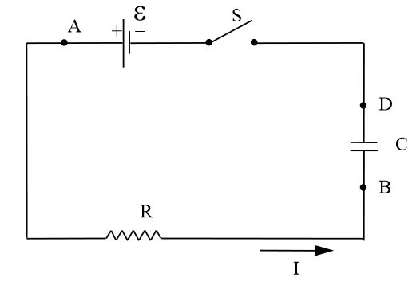Eerst zullen we het opladings- en ontladingsmechanisme definiëren. We vertrekken van volgend circuit (zie figuur 1).

*Figuur 1: Een standaard circuit met een condensator, een constante bron en een weerstand.*

Volgens de 2de wet van Kirchhoff is:

$V_{AB}+V_{BD}+V_{DA}=0$ (1)

We weten dat de spanning *V* gelijk is aan de weerstand *R* vermenigvuldigd met de stroomsterkte *I*.

$V_{AB}=RI$ (2)

En

$V_{BD}=\frac{Q}{C}$ (3)

Waarbij Q de lading is en *C* de capaciteit van de condensator. We zullen ook $V_{DA}= ε$ dat een constante bronspanning moet voorstellen. We zullen (2) en (3) substitueren in (1).

$IR+\frac{Q}{C}=ε$ (4)

Nu is

$I= \frac{dQ}{dt}$ (5)

Dit vullen we vervolgens weer in en bekomen we:

$R\frac{dQ}{dt}+\frac{Q}{C}=ε→\frac{dQ}{dt}=-\frac{1}{RC}(Q-εC)$ (6)

Deze differentiaalvergelijking zullen we in een andere vorm schrijven.

$\frac{d}{dt}\left(Q-εC\right)=-\frac{1}{RC}(Q-εC)$ (7)

Of nog

$$\frac{d(Q-εC)}{Q-εC}=-\frac{1}{RC}dt$$

Hierbij zullen we beide leden integreren en bekomen we:

$$\ln\left\{Q\left(t\right)-εC\right\}-\left\{Q\left(0\right)-εC\right\}= -\frac{1}{RC}t$$

Of nog

$Q\left(t\right)-εC=\left\{Q\left(0\right)-εC\right\}e^{-t/RC}$ (8)

We meten echter niet de lading over de condensator maar de spanning dus vervangen we in vergelijking (8) Q=V.C.

$V_{c}\left(t\right)-ε=\{V_{c}\left(0\right)-ε\}e^{-t/RC}$ (9)

Uit betrekking (9) kunnen we via randvoorwaarden het opladings- en ontladingsmechanisme beschrijven.

Bij het opladen van de condensator weten we dat $V_{c}\left(0\right)$ = 0 V dus zullen we vergelijking (10) gebruiken en bij het ontladen weten we dat $ε$ = 0 en we vergelijking (11) kunnen gebruiken.

$V_{c}\left(t\right)=ε\{1-e^{-\frac{t}{RC}}\}$ (10)

$V_{c}\left(t\right)=V_{c}\left(0\right)e^{-t/RC}$ (11)

Om de capaciteit van onze condensator *C* te berekenen gebruiken we volgende formule (13) waarbij $τ$ uit de gefitte waarde bereikt werd via formule (14).

We definiëren een karakteristieke tijd $τ$. $τ=RC$ 
 (12)

$C=\frac{τ}{R}$ (13)

$y\left(x\right)=a(1-e^{-bx})$ (14)

Om de ingangsweerstand Ri te berekenen hebben we betrekking (11) omgevormd naar R.

$R_{i}=\frac{t}{C.ln\{\frac{V\left(0\right)}{V\left(t\right)}\}}$ (15)

Om de totale capaciteit van meerdere condensatoren in serie geschakeld te weten zal men vertrekken vanuit volgende betrekking via (3) en beschouwen we over beide condensatoren hetzelfde potentiaalverschil.

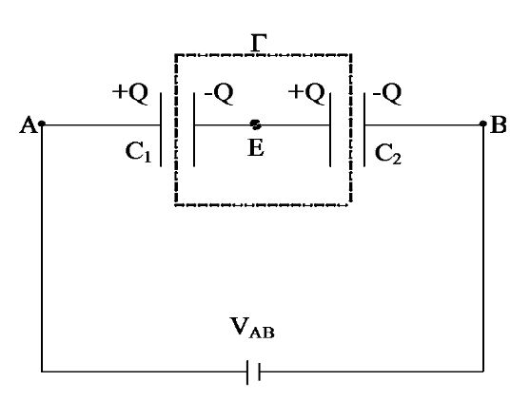

*Figuur 2: 2 condensatoren in serie geschakeld*

$V_{AB}=V_{1}+V_{2}=\frac{Q}{C_{1}}+\frac{Q}{C_{2}}=Q(\frac{1}{C_{1}}+\frac{1}{C_{2}})$ (16)

Waaruit volgt via (3) dat

$\frac{1}{C}=\frac{1}{C_{1}}+\frac{1}{C_{3}}$ (17)

En veralgemeend wordt dit dus

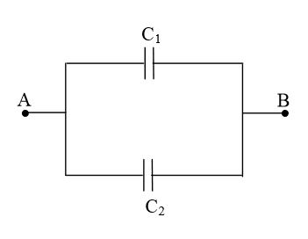

$\frac{1}{C}=\sum_{i=1}^{N}{\frac{1}{C_{i}}}$ (18)

*Figuur 3: 2 condensatoren in parallel geschakeld*

Om de totale capaciteit over meerdere condensatoren die parallel geschakeld staan te berekenen gebruiken we vrij analoge bewerkingen aan de serieschakeling.

Deze keer vertrekken we van betrekking (19).

$Q=Q_{1}+Q_{2}=(C_{1}+C_{2})V_{AB}$ (19)

Door (3) terug te substitueren in (19) bekomen we:

$C=C_{1}+C_{2}$ (20)

Meer veralgemeend wordt dit

$c=\sum_{i=1}^{N}{C_{i}}$ (21)

1. **Experimentele opstelling**

We maakten gebruik van een analoge voltmeter.

**Proef 1**

**Samenvatting**

In deze proef gaan we de oplaadtijd en de spanning *V(t)* over onze condensator meten. Met deze gegevens zullen we via een fit van de vorm formule (14) onze karakteristieke tijd $τ$ berekenen. Hiermee kunnen we vervolgens via formule (13) onze condensator *C3* bepalen, die we verder in proef 2 zullen gebruiken.

**Opstelling**

Constanten:

$ε=20.0 V$

$R=29.1∙{10}^{6}Ω$

We maken gebruik van een elektrisch circuit zoals op *figuur 4*.

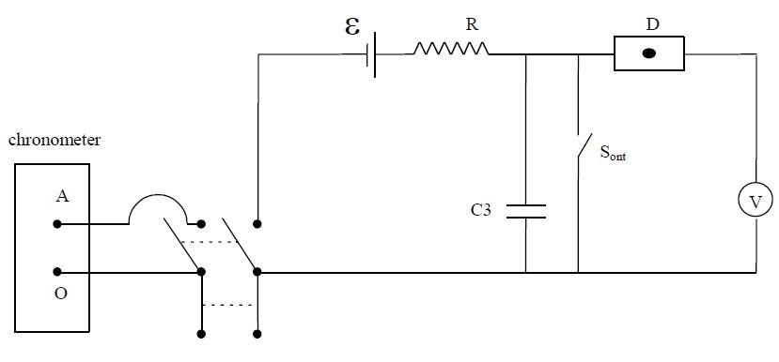

*Figuur 4: Elektrisch circuit gebruikt in proef 1*

Wat opvallend is, is de parallelle schakeling van de voltmeter over de condensator. Die zal namelijk niet verbonden zijn met het circuit wanneer we de condensator opladen. Indien we op de drukknop D drukken (zie *figuur 4*) gaat de voltmeter parallel verbonden zijn over de condensator *C3*, en zal de wijzer van de voltmeter uitslaan. De voltmeter krijgt namelijk de stroom door zich en zal de spanning meten.

Opmerking: Er zit een weerstand in de voltmeter die energie zal verbruiken en de spanning na het indrukken van de knop meteen exponentieel zal verlagen. Dus zal je de hoogste gemeten waarde gebruiken als de gemeten spanning *V(t)*.

Op *figuur 4* is er een schakelaar Sont gedefinieerd, deze schakelaar zal echter manueel uitgevoerd worden door een draad parallel over de condensator te plaatsen. Dit is heel belangrijk want het zorgt ervoor dat de condensator terug volledig ontladen is voor elke meting.

Ten slotte gebruiken we nog een dubbele impulsschakelaar die ervoor gaat zorgen dat vanaf de stroom door de condensator kortgesloten wordt met de spanningsbron, de chronometer zal beginnen te tellen. Indien we deze schakelaar lossen zal de chronometer vervolgens stoppen en de condensator niet langer opladen.

**Uitvoering**

We zullen voor elke meting onze condensator eerst parallel kortsluiten, overeenstemmend met de schakelaar Sont op *figuur 4* zodat we zeker weten dat de condensator ontladen is. Vervolgens gaan we de meting starten.

Je start met de dubbele impulsschakelaar in te drukken zodat er een stroom door de condensator vloeit. De chronometer zal beginnen te tellen. Vervolgens wacht je voor een zekere tijd en laat je de schakelaar los, zodat je de tijd van de chronometer kunt aflezen. Je zal de drukknop *D* op figuur 4 indrukken waardoor er een stroom door loopt. De hoogste waarde dat je hebt afgelezen nadat je de drukknop hebt ingedrukt zullen we als de spanning *V(t)* definiëren.

We meten een dergelijk aantal metingen tussen 0 en 120seconden oplaadtijd.

**Proef2**

**Samenvatting**

In deze proef gaan we terug op de berekende waarde van *C3* in proef 1*.* We zullen namelijk eerst de ingangsweerstand van de bronspanning berekenen door de ontladingstijd van *C3* tot *V(t)* = 2.0V te meten. Deze ingangsweerstand zullen we kunnen berekenen via formule (15). Nu dat we de weerstand *Ri* hebben gaan we dezelfde opstelling als op figuur 5 gebruiken, maar met andere condensatoren, om de capaciteit te berekenen van *C1* en *C2.* Indien we deze hebben kunnen we deze opstelling nog eens doen maar met *C1* en *C2* in serie of in parallel geschakeld.

**Opstelling**

Constanten:

V(0)= 19.5V

*Figuur 5: schematische voorstelling van het elektrische circuit in proef 2*

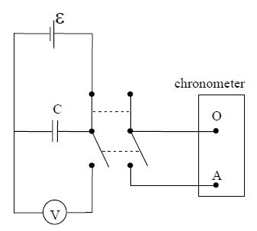

De symbolen op *figuur 5* zijn vrij analoog aan die van proef 1, maar deze keer zullen we de condensator direct kortsluiten met de bronspanning $ε$ zodat hij aan de start van de meting volledig is opgeladen.

We hebben de voltmeter parallel over de condensator geplaatst zodat indien we de dubbele impulsschakelaar indrukken er een stroom door de voltmeter loopt en de condensator ontlaad.

**Uitvoering**

Eerst zullen we *C3* op de plaats van *C* in *figuur 5* plaatsen. En de voltage 5 maal meten door de impulsschakelaar ingedrukt te houden tot je ziet dat V(t)= 2.0V. Je zal de ontladingstijd moeten aflezen. Vervolgens zal je dit ook moeten doen voor *C2,C1,C1 serie C2* en *C1 parallel C2*  door telkens deze condensatoren op plaats *C* te vervangen*.*

1. **Metingen en resultaten**

**Proef 1**

Eerst hebben we de tijden en spanningsverschillen gemeten in het circuit. De tijd heeft bij elke meting een onzekerheid van ±0.001 s en de spanning heeft bij elke meting een onzekerheid van ±0.6 V wegens het gebruik van een schaal van 30V.

*Grafiek 1: Opladingsmechanisme, spanning in functie van de tijd*

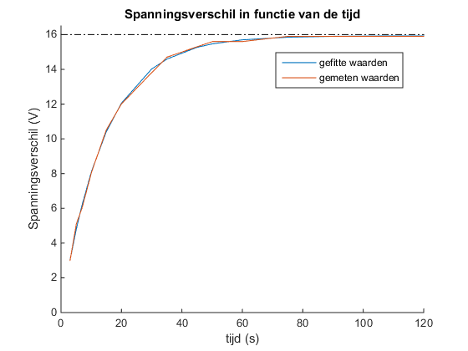

Deze gegevens lijken aardig overeen te komen met de formule (10) die het opladingsmechanisme beschrijft. Vervolgens gaan we deze waarden fitten volgens formule (14) zoals we kunnen zien op *grafiek 1*. Deze gefitte waarden bevatten de karakteristieke tijd $τ$.

Uit vergelijking (13) kunnen we dan de capaciteit *C3* krijgen dat in dit geval gelijk is aan $4.859∙{10}^{-7}±6.187∙{10}^{-9}F$, wat een realistisch getal is.

Opmerkelijk is dat de spanning convergeert naar 16.0 V terwijl de bronspanning 20.0V is.

**Besluit**

De gemeten waarden komen overeen met formule (10) die een exponentieel gedrag beschrijft. De capaciteit lijkt een realistisch getal te zijn al is deze vaststelling niet van toepassing. De spanning convergeert naar 16.0 V terwijl de bronspanning 20.0V is. Dit kan deels te verklaren zijn aan de weerstanden en systematische fouten in het circuit aanwezig. Specifieke oorzaken zijn echter nog niet gevonden.

**Proef 2**

|  |  |
| --- | --- |
| Tijd (s) | Spanning (V) |
| C3 | 12.25±0.185 |
| C2 | 8.771±0.148 |
| C1 | 17.73±0.053 |
| C1 parallel C2 | 26.20±0.208 |
| C1 serie C2 | 6.241±0.105 |

We zullen de ingangsweerstand berekenen via de formule (15). We bekomen dan dat Ri = 1.107*107 ± 5.764*104

Indien we gebruik maken van formule (17) en (20) zien we dat C1 parallel C2 en C1 seriie C2 goed overeen komen aan deze formules.

**Besluit**

De gemeten waarden stemmen overeen met formules. Dit is een goede bevestiging voor de theorie.